**Examen Système d’exploitation**

**Révision IV**

**Questions de compréhension**

1. Expliquer le fonctionnement des sémaphores dans un système d’exploitation.
2. Quelle est la valeur ajoutée des moniteurs par rapport aux sémaphores ?
3. Expliquer les limitations de la solution logicielle pour le problème de synchronisation.

**Exercice I : Création des processus;**

1. Créer un programme C qui permet
2. La création de deux processus fils Fet F2. F2 crée à son tour un fils F3.
3. Chaque processus affiche son PID
4. F3 crée un pipe et envoie un message à F2.
5. F2 lit le message avant de l’afficher dans l’écran.
6. Décrire l’exécution du code.

**Exercice II : Synchronisation des processus**

Dans cet exercice nous voulons régler le problème de synchronisation entre les étudiants qui veulent accéder à une salle d’étude. On suppose que les étudiants peuvent sortir et entrer via une seule porte.

1. C’est quoi la section critique dans cet exercice ?
2. Dans un premier temps on suppose qu'une seule personne peut sortir ou entrer. Donner une implémentation à base des sémaphores.
3. On suppose que plusieurs personnes peuvent sortir et entrer. Donner une implémentation à base des sémaphores
4. Si la salle comporte 3 portes et que les personnes peuvent sortir et entrer via ces trois portes, quelle modification faut-il apporté aux programmes des sémaphores de la question 4.

**Exercice III : Gestion de la mémoire**

Soit la mémoire centrale d’une capacité de 3 cadres. Et soit la suite des demandes de pages qui se présentent comme suit : 1, 22, 1, 100, 10, 14, 4, 15, 3.

1. Donner le défaut de page en utilisant les techniques :
2. FIFO
3. La technique optimale
4. LRU
5. Est-ce qu’on peut utiliser la technique optimale en réalité ? Expliquer.

**Exercice VI**

Soit les taches temps réel suivantes :

|  |  |  |  |
| --- | --- | --- | --- |
| Tache | Période | Délai | Temps d’exécution |
| T1 | 20 | 7 | 3 |
| T2 | 10 | 8 | 2 |
| T3 | 5 | 4 | 2 |

Soit les taches dépendantes suivantes :

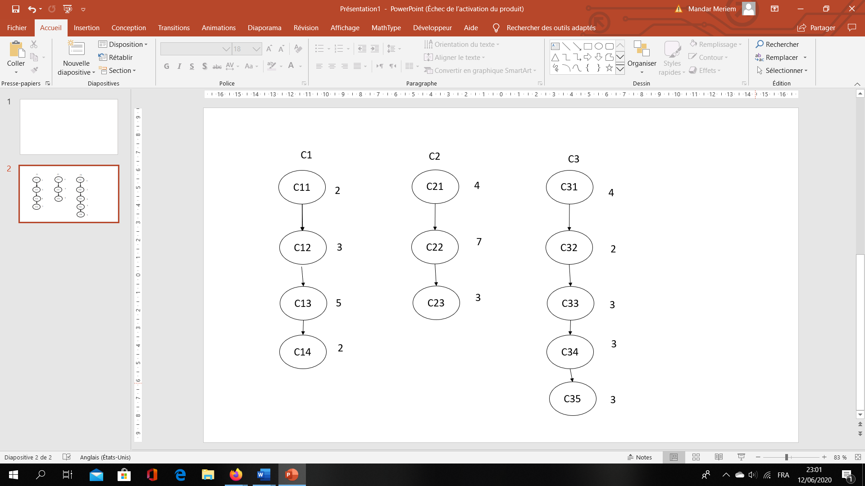

1. Donner le tableau du temps moyen de toutes les sous taches.
2. Expliquer le principe de l’algorithme du temps moyen minium
3. Donner l’assignation des taches dépendantes.